

ESCUELA SUPERIOR POLITECNICA DEL LITORAL
I.C.Q.A
Q.C.I – PRACT

NOMBRE: Shamir Eli Ruilova A GRUPO: 82

PROF. TEORIA: Ing. Oswaldo Valle PROF.LAB: Ing. Oswaldo Valle

COMPORTAMIENTO DE METALES CON ACIDOS

OBJETIVOS:
- Conocer algunas propiedades de ácidos y metales importantes
- Observar su comportamiento al reaccionar
- Registrar los cambios que produzcan, y reconocer el gas hidrogeno
TEORÍA:
Propiedades

HCl.- Es muy corrosivo y ácido. Se emplea comúnmente como reactivo químico y se trata de un ácido fuerte que se disocia completamente en disolución acuosa. Una disolución concentrada de ácido clorhídrico tiene un pH inferior a 1; una disolución de HCl 0,1 M da un pH de 1 (Con 40 mL es suficiente para matar a un ser humano, en un litro de agua. Al disminuir el pH provoca la muerte de toda la flora y fauna).
A temperatura ambiente, el cloruro de hidrógeno es un gas ligeramente amarillo, corrosivo, no inflamable, más pesado que el aire, de olor fuertemente irritante. Cuando se expone al aire, el cloruro de hidrógeno forma vapores corrosivos densos de color blanco. El cloruro de hidrógeno puede ser liberado por volcanes.
El cloruro de hidrógeno tiene numerosos usos. Se usa, por ejemplo, para limpiar, tratar y galvanizar metales, curtir cueros, y en la refinación y manufactura de una amplia variedad de productos. El cloruro de hidrógeno puede formarse durante la quema de muchos plásticos. Cuando entra en contacto con el agua, forma ácido clorhídrico. Tanto el cloruro de hidrógeno como el ácido clorhídrico son corrosivos.
H₂SO_{4.-} El ácido sulfúrico es un compuesto químico muy corrosivo cuya fórmula es H₂SO₄. Es el compuesto químico que más se produce en el mundo, por eso se utiliza como uno de los tantos medidores de la capacidad industrial de los países. Una gran parte se emplea en la obtención de fertilizantes. También se usa para la síntesis de otros ácidos y sulfatos y en la industria petroquímica.
La molécula presenta una estructura piramidal, con el átomo de azufre en el centro y los cuatro átomos de oxígeno en los vértices. Los dos átomos de hidrógeno están unidos a los átomos de oxígeno no unidos por enlace doble al azufre. Dependiendo de la disolución, estos hidrógenos se pueden disociar. En agua se comporta como un ácido fuerte en su primera disociación, dando el anión hidrogenosulfato, y como un ácido débil en la segunda, dando el anión sulfato.
Además reacciona violentamente con agua y compuestos orgánicos con desprendimiento de calor.
La preparación de una disolución de ácido puede resultar peligrosa por el calor generado en el proceso. Es vital que el ácido concentrado sea añadido al agua (y no al revés) para aprovechar la altacapacidad calorífica del agua. En caso de añadir agua al ácido concentrado, pueden producirse salpicaduras de ácido.
HNO₃.- El compuesto químico ácido nítrico es un líquido corrosivo y tóxico que puede ocasionar graves quemaduras.
El ácido nítrico puro es un líquido viscoso, incoloro e inodoro. A menudo, distintas impurezas lo colorean de amarillo-marrón. A temperatura ambiente libera humos rojos o amarillos. El ácido nítrico concentrado tiñe la piel humana de amarillo al contacto, debido a una reacción con la Cisteina presente en la queratina de la piel.
Punto de ebullición: 121ºC Punto de fusión: -41,6ºC Densidad relativa (agua = 1): 1,4 Solubilidad en agua: Miscible Presión de vapor, kPa a 20ºC: 6,4 Densidad relativa de vapor (aire = 1): 2,2
El ácido nítrico es un agente oxidante potente; sus reacciones con compuestos como los cianuros, carburos, y polvos metálicos pueden ser explosivas. Las reacciones del ácido nítrico con muchos compuestos orgánicos, como de la trementina, son violentas, la mezcla siendo hipergólica (es decir,autoinflamable). Es un fuerte ácido: en solución acuosa se disocia completamente en un ion nitrato NO₃⁻ y un protón hídrico. Las sales del ácido nítrico (que contienen el ion nitrato) se llaman nitratos.

Metal (metales nobles)
Los metales nobles son un grupo de metales caracterizados por ser muy inertes químicamente, es decir, que no reaccionan químicamente (o reaccionan muy poco) con otros compuestos químicos, lo que los convierte en metales muy interesantes para muchos fines tecnológicos o para joyería. Esta propiedad se traduce en una escasa reactividad, o lo que es lo mismo, son poco susceptibles de corroerse y oxidarse, lo que les proporciona apariencia de inalterabilidad, razón por la cual se les denomina con el apelativo de nobles.
Propiedades del Hidrogeno
El hidrógeno es un elemento químico representado por el símbolo H y con un número atómico de 1. En condiciones normales de presión y temperatura, es un gas diatómico (H₂) incoloro, inodoro, insípido, no metálico y altamente inflamable. Con una masa atómica de 1,00794(7) u, el hidrógeno es el elemento químico más ligero y es, también, el elemento más abundante, constituyendo aproximadamente el 83'9% de la materia visible del universo.
El hidrógeno puede formar compuestos con la mayoría de los elementos y está presente en el agua y en la mayoría de los compuestos orgánicos. Desempeña un papel particularmente importante en la química ácido - base, en la que muchas reacciones conllevan el intercambio de protones (iones hidrógeno, H⁺) entre moléculas solubles. Puesto que es el único átomo neutro para el cual la ecuación de Schrödinger puede ser resuelta analíticamente, el estudio de la energía y del enlace del átomo de hidrógeno ha sido fundamental para el desarrollo de la mecánica cuántica.
El empleo más importante del hidrógeno es en la síntesis del amoniaco. La utilización del hidrógeno está aumentando con rapidez en las operaciones de refinación del petróleo, como el rompimiento por hidrógeno (hydrocracking), y en el tratamiento con higrógeno para eliminar azufre. Se consumen grandes cantidades de hidrógeno en la hidrogenación catalítica de aceites vegetales líquidos insaturados para obtener grasas sólidas. La hidrogenación se utiliza en la manufactura de productos químicos orgánicos. Grandes cantidades de hidrógeno se emplean como combustible de cohetes, en combinación con oxígeno o flúor, y como un propulsor de cohetes impulsados por energía nuclear.
Propiedades: El hidrógeno común tiene un peso molecular de 2.01594. El gas tiene una densidad de 0.071 g/l a 0ºC y 1 atm. Su densidad relativa, comparada con la del aire, es de 0.0695. El hidrógeno es la sustancia más inflamable de todas las que se conocen. El hidrógeno es un poco más soluble en disolventes orgánicos que en el agua. Muchos metales absorben hidrógeno. La adsorción del hidrógeno en el acero puede volverlo quebradizo, lo que lleva a fallas en el equipo para procesos químicos.
A temperaturas ordinarias el hidrógeno es una sustancia poco reactiva a menos que haya sido activado de alguna manera; por ejemplo, por un catalizador adecuado. A temperaturas elevadas es muy reactivo.
PROCEDIMIENTO:
- Colocar en una gradilla 8 tubos de ensayo numerados de T1 a T8
- Introducir en cada tubo de ensayo lo siguiente:
T1: 5 ml de H2SO4 al 20%. Agregar trocitos de Zn (ensayo # 1)
T2: 5 ml de HNO3 al 20%. Agregar trocitos de Zn (ensayo # 2)
T3: 5 ml de HCl al 20%. Agregar trocitos de Zn (ensayo # 3)
T4: 5 ml de HCl al 20%. Agregar trocitos de Al (ensayo # 4)
T5: 5 ml de HCl al 20%. Agregar trocitos de Fe (ensayo # 5)
T6: 5 ml de HCl al 20%. Agregar trocitos de Mg (ensayo # 6)
T7: 5 ml de HCl al 20%. Agregar trocitos de Cu (ensayo # 7)
T8: 5 ml de HNO3 al 20%. Agregar trocitos de Cu (ensayo # 8)

- Comprobar el gas desprendido en T3 con el ensayo del gas fulminante, tapando con el dedo pulgar la boca del tubo inmediatamente después que se agrego los reactivos, y luego de esperar algunos minutos, acerque la llama pequeña amarilla del mechero a la boca del tubo

- Utilizar 2 ml del liquido del T6 después de la reacción, para evaporar totalmente el agua

- Anotar todas las observaciones en una tabla

- Explique las reacciones químicas de T1 al T8 y de la composición del gas de T3 con ecuaciones correspondientes.

MATERIALES Y REACTIVOS:

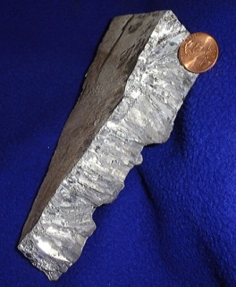
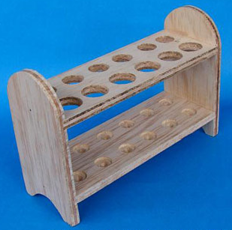

Zinc
Tubo de ensayo
Gradilla
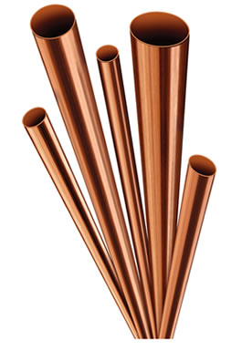
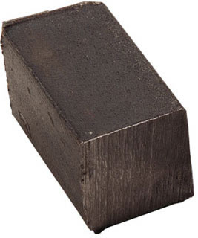
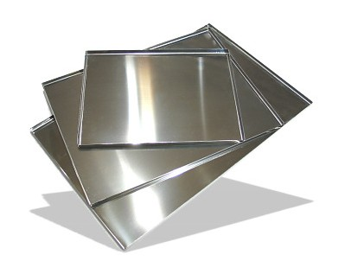

Cobre
Aluminio
Hierro

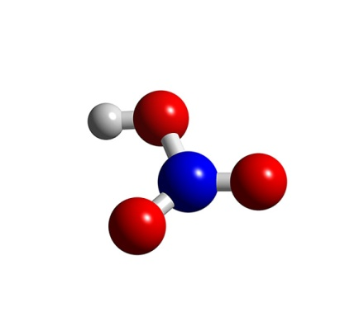
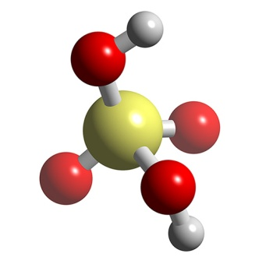
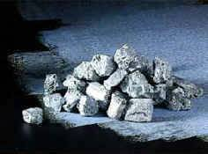

HNO3
H2SO4
Magnesio

DATOS Y RESULTADOS:
Descomposición térmica de sales y su estequiometria
- Masa de Oxigeno desprendido | 0.5 gr
- Masa de KCl | 0.6 gr
- Moles de átomos de oxigeno desprendido | 0.03 moles
- Moles de KCl | 0.008 moles
- Moles de oxigeno por cada mol de KCl | 4 moles
- Nombre y formula simple de la muestra | Perclorato de potasio/ KClO₄

CALCULOS:
$m_{1}= Tubo de ensayo y catalizador=13.5 gr$

$Moles de KCl=\frac{masa del KCl}{Peso molecular}=0.008$ / 0.008 = 1

CONCLUSION:

BIBLIOGRAFÍA:
http://blog.espol.edu.ec/jlucin/2009/12/18/determinacion-de-la-masa-de-un-equivalente-gramo-de-aluminio/
http://es.wikipedia.org/wiki/Equivalente
http://es.wikipedia.org/wiki/Ley_general_de_los_gases
http://es.wikipedia.org/wiki/Ley_de_Boyle-Mariotte
http://es.wikipedia.org/wiki/Mol
http://es.wikipedia.org/wiki/N%C3%BAmero_de_Avogadro

